- Criar o campo Programa de ação na ferramenta CA PPM na tela de cadastro de Projetos (tela de resumo de projeto, conforme imagem a seguir):
  - O campo pode ser um checkbox ou uma lista com os valores Sim/Não.
  - O campo só pode ser modificado por membros do Escritório de projetos.
  - Uma vez que o projeto seja sinalizado com o atributo do Programa de ação, suas entregas também devem possuir este atributo.
  - Caso seja criada uma nova entrega durante o ciclo do projeto ela também deve ser sinalizada com este atributo, se o projeto for classificado como integrante do programa de ação.
  - Uma vez que o atributo de programa de ação seja removido do projeto, as entregas do mesmo também não deverão mais possuir este atributo.

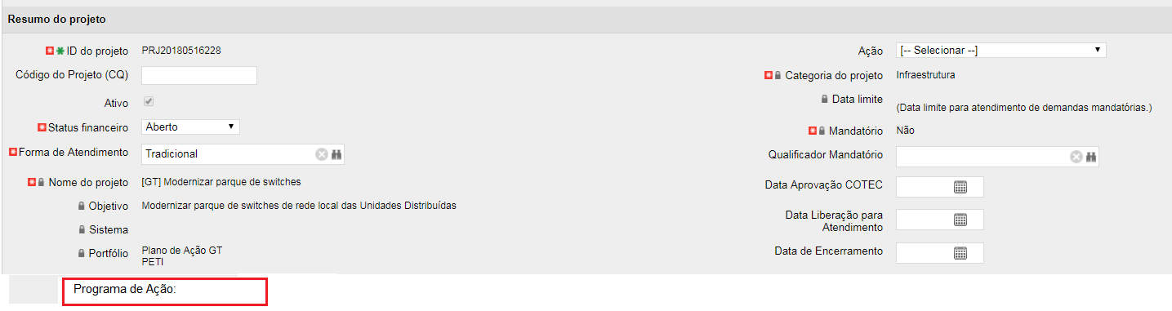

- Incluir o campo ANEXO (ou Documento) na tela de entregas (aba Aceite da tela de Entrega, conforme imagem a seguir) para permitir a inclusão de arquivos relacionados com as mesmas.
  - Sempre que uma entrega estiver sendo encerrada a ferramenta deve validar se ela possui algum anexo, o encerramento só poderá ser realizado caso a entrega tenha pelo menos 1 arquivo anexado. Do contrário, o sistema deve identificar para o usuário a necessidade de anexar um arquivo.

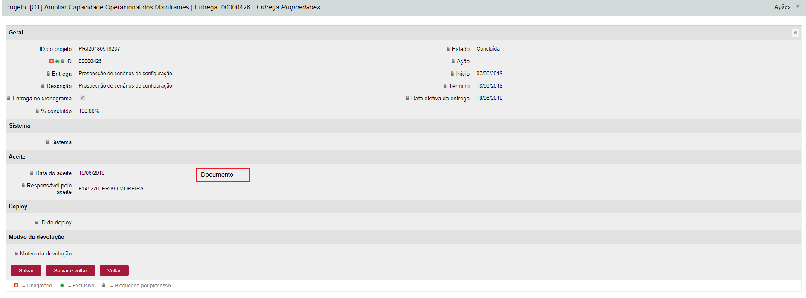

- Incluir quadro de entregas na tela de entregas:
Quadro 01 - Critérios de Avaliação Qualitativa das Entregas dos Projetos
Pontuação
Critérios Qualitativos | Pequeno (1 ponto) | Média (2 pontos) | Grande (3 pontos)
1.esforço de execução | 1 - acima de 6 meses | 2 - de 3 a 6 meses | 3 - até 3 meses
2.grau de inovação | 1 - correção de defeitos ou pequena melhoria de produto/serviço | 2 - Alteração de funções ou características no produto/serviço para melhorias ou atendimento de recomendações legais | 3 - Criação de novo produto ou serviço
3.impacto financeiro | 1 - Ganho financeiro ou redução de custos da ordem de dezenas de milhares | 2 - Ganho financeiro ou redução de custos da ordem de centenas de milhares | 3 - Ganho financeiro ou redução de custos da ordem de milhões
4.amplitude dos beneficiários | 1 - Até 5 unidades do Banco | 2 - de 6 a 10 unidades do Banco | 3 - Acima de 10 unidades do Banco
Somatório: | 4 | 8 | 12

Quadro 02 - Escala de Avaliação das Entregas dos Projetos
ESCALA DE PONTOS | 4 | 5 | 6 | 7 | 8 | 9 | 10 | 11 | 12
ENTREGA QUALIFICADA | 1 |  |  | 2 |  |  | 3

O valor da entrega deve variar de 1 a 3 e será registrado no sistema S696.
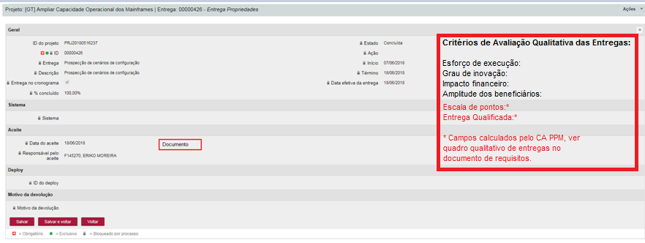
Os campos dos critérios de avaliação devem estar todos na aba “Aceite”
Os critérios de avaliação deverão constar em todas as entregas, mas o seu preenchimento é obrigatório somente para entregas de projetos com o campo programa de ação assinalado e deve ocorrer no momento que a entrega estiver sendo cadastrada. Obs: para entrada de cada campo, utilizar lista de valores : 1, 2 ou 3

